Câu 18. [DS12.C1.1.BT.b] (THPT Kinh Môn 2 - Hải Dương - 2018 - BTN) Kết quả của để hàm số sau đồng biến trên từng khoảng xác định là
A. . B. . C. . D. .
Lời giải
Chọn C
Tập xác định: .
Ta có .
Để hàm số đồng biến trên và thì
.
Câu 8: [DS12.C1.1.BT.b] (THPT TRẦN PHÚ ĐÀ NẴNG – 2018)Hàm số nào đồng biến trên khoảng .
A. . B. . C. . D..
Lời giải
Chọn B
Ta có . Vậy hàm số đồng biến trên khoảng .
Câu 3. [DS12.C1.1.BT.b] (THPT Xuân Trường - Nam Định - 2018-BTN) Cho hàm số . Khẳng định nào sau đây là khẳng định đúng?
A. Hàm số đồng biến trên các khoảng và .
B. Hàm số nghịch biến trên các khoảng và .
C. Hàm số nghịch biến trên khoảng .
D. Hàm số đồng biến trên khoảng .
Lời giải
Chọn A
Hàm số có tập xác định và có đạo hàm nên khẳng định A đúng.
Câu 21. [DS12.C1.1.BT.b] (THPT Xuân Trường - Nam Định - 2018-BTN) Cho hàm số . Hỏi hàm số đó luôn đồng biến trên khi nào?
A. . B. . C. . D. .
Lời giải
Chọn B
+) Với . Hàm số đồng biến trên khi và chỉ khi .
+) . Hàm số đồng biến trên .
Câu 3: [DS12.C1.1.BT.b] (THPT Chuyên Thái Bình - Lần 1 - 2017 - 2018 - BTN) Tìm tất cả các giá trị thực của tham số để hàm số đồng biến trên.
A. . B. . C. . D. .
Lời giải
Chọn C
TXĐ: .
.
Hàm số đồng biến trên .
Câu 26: [DS12.C1.1.BT.b] (THPT Thanh Miện - Hải Dương - Lần 1 - 2018 - BTN) Trong các hàm số sau, hàm số nào đồng biến trên .
A. . B. .
C. . D. .
Lời giải
Chọn C
Xét hàm số ta có với . đồng biến trên .
Câu 5: [DS12.C1.1.BT.b] (THPT Chuyên Hùng Vương - Phú Thọ - Lần 1 - 2018 - BTN) Cho hàm số xác định và liên tục trên khoảng có bảng biến thiên như hình sau:
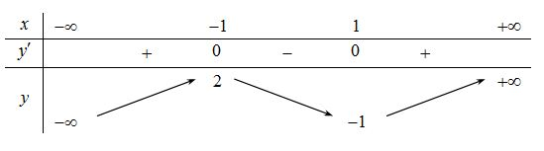
Mệnh đề nào sau đây đúng ?
A. Hàm số nghịch biến trên khoảng . B. Hàm số đồng biến trên khoảng .
C. Hàm số nghịch biến trên khoảng . D. Hàm số đồng biến trên khoảng .
Lời giải
Chọn B
Từ bảng biến thiên ta thấy hàm số đồng biến trên khoảng , suy ra hàm số cũng đồng biến trên khoảng .
Câu 17: [DS12.C1.1.BT.b] (THPT Chuyên Hùng Vương - Phú Thọ - Lần 1 - 2018 - BTN) Tìm tất cả các giá trị thực của tham số để hàm số đồng biến trên .
A. . B. . C. . D. .
Lời giải
Chọn C
Tập xác định: .
.
Hàm số đã cho đồng biến trên .
Câu 25. [DS12.C1.1.BT.b] (THPT Xuân Hòa-Vĩnh Phúc- Lần 1- 2018- BTN) Cho hàm số . Hỏi hàm số luôn đồng biến trên khi nào?
A. . B. .
C. . D. .
Lời giải
Chọn C
Hàm số luôn đồng biến trên khi
Trường hợp 1:
Trường hợp 1: , giải
Hàm số luôn đồng biến trên
Câu 7. [DS12.C1.1.BT.b] (TRƯỜNG CHUYÊN ĐẠI HỌC VINH - LẦN 2 - 2018) Cho hàm số có bảng biến thiên như hình vẽ bên. Hàm số nghịch biến trên khoảng nào trong các khoảng sau đây?
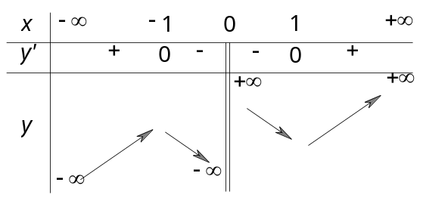
A. . B. . C. . D. .
Lời giải
Chọn A
Trong khoảng đạo hàm nên hàm số nghịch biến trên khoảng .
Câu 4: [DS12.C1.1.BT.b] (THPT Kiến An - HP - Lần 1 - 2017 - 2018 - BTN) Hàm số đồng biến trên khoảng nào sau đây?
A. . B. . C.. D. .
Lời giải
Chọn D
Xét hàm số: có:
TXĐ: .
; .
Ta có bảng biến thiên:

Dựa vào bảng biến thiên ta có hàm số đồng biến trên khoảng .
Câu 15: [DS12.C1.1.BT.b] (THPT Kiến An - HP - Lần 1 - 2017 - 2018 - BTN) Tìm tất cả các giá trị thực của tham số để hàm số đồng biến trên khoảng xác định của nó.
A.. B. . C. . D. .
Lời giải
Chọn C
TXĐ:
Ta có . Để hàm số đồng biến trên khoảng xác định của nó thì suy ra .
Câu 45. [DS12.C1.1.BT.b] (Chuyên Quang Trung - Bình Phước - Lần 1 - 2018 - BTN) Tìm tất cả các giá trị để hàm số tăng trên khoảng .
A. . B. . C. . D. .
Lời giải
Chọn A
Đạo hàm :
YCBT .
Xét hàm số: .
, . Do đó : .
Câu 12. [DS12.C1.1.BT.b] (Chuyên Bắc Ninh - Bắc Ninh - Lần 1 - 2018 - BTN) Hàm số nghịch biến trên khoảng nào?
A. . B. . C. . D.
Lời giải
Chọn B
Ta có: .
Hàm số nghịch biến .
Câu 25. [DS12.C1.1.BT.b] (Chuyên Lê Hồng Phong - Nam Định - 8 Tuần HK1 - 2018 - BTN) Trong các hàm số sau, hàm số nào đồng biến trên ?
A. . B. . C. . D.
Lời giải
Chọn C
Ta thấy hàm số là hàm số bậc hai do đó không đồng biến trên suy ra loại đáp án A.
Hàm số là hàm số trùng phương luôn có điểm cực trị do đó không đồng biến trên suy ra loại đáp án B.
Hàm số có tập xác định là nên loại đáp án D.
Vậy đáp án đúng là C.
Cách khác: Hàm số có , với do đó hàm số luôn đồng biến trên tập xác định .
Câu 2. [DS12.C1.1.BT.b] (THPT Lục Ngạn-Bắc Giang-2018) Hàm số nghịch biến trên khoảng nào sau đây?
A. . B. . C. . D. .
Lời giải
Chọn C
TXĐ: .
, .
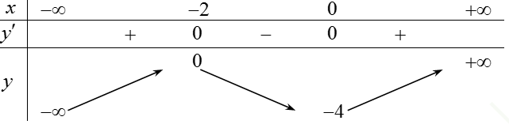
Dựa vào BBT, ta có hàm số nghịch biến trên .
Câu 8. [DS12.C1.1.BT.b] (THPT Lục Ngạn-Bắc Giang-2018) Cho hàm số , với là tham số. Có bao nhiêu giá trị nguyên của m để hàm số nghịch biến trên ?
A. 5. B. 6. C. 7. D. 4.
Lời giải
Chọn C
Ta có: .
Hàm số nghịch biến trên , .
.
Suy ra số giá trị nguyên của để hàm số nghịch biến trên là .
Câu 30. [DS12.C1.1.BT.b] (THPT Lục Ngạn-Bắc Giang-2018) Cho hàm số . Khẳng định nào sau đây là khẳng định đúng?
A. Hàm số đồng biến trên các khoảng và .
B. Hàm số nghịch biến trên các khoảng và .
C. Hàm số nghịch biến trên .
D. Hàm số đồng biến trên .
Lời giải
Chọn B
Tập xác định .
Ta có do đó hàm số nghịch biến trên các khoảng và .
Câu 32. [DS12.C1.1.BT.b] (THPT Trần Hưng Đạo-TP.HCM-2018) Trong các hàm số sau, hàm số nào đồng biến trên ?
A. . B. . C. . D. .
Lời giải
Chọn B
Xét .
Vậy hàm số đồng biến trên .
Câu 19. [DS12.C1.1.BT.b] (THPT Chuyên Vĩnh Phúc- Lần 3-2018) Hàm số đồng biến trên khoảng nào sau đây?
A. . B. . C. . D. .
Lời giải
Chọn C
+ Tập xác định: .
+ Có .
Ta có .
Vậy hàm số đã cho đồng biến trên các khoảng và .
Suy ra Chọn C
Câu 21. [DS12.C1.1.BT.b] (THPT Chuyên Vĩnh Phúc- Lần 3-2018) Cho hàm số . Hàm số luôn đồng biến trên khi và chỉ khi
A. B.
C. D.
Lời giải
Chọn C
Với thì , nên hàm số đồng biến trên .
Với , ta có YCBT ,
.
Câu 44. [DS12.C1.1.BT.b] (THPT Chuyên Vĩnh Phúc- Lần 3-2018) Tìm tất cả các giá trị thực của tham số để hàm số nghịch biến trên khoảng .
A. . B. hoặc .
C. . D. .
Lời giải
Chọn A
Đặt ta có hàm số: .
Để hàm số ban đầu nghịch biến trên khoảng thì hàm số (2) phải nghịch biến trên khoảng do đó: .
Câu 4. [DS12.C1.1.BT.b] (SỞ GD VÀ ĐT THANH HÓA-2018) Hàm số đồng biến trên khoảng nào sau đây?
A. . B. . C. . D. .
Lời giải
Chọn A
Ta có
.
Bảng biến thiên:
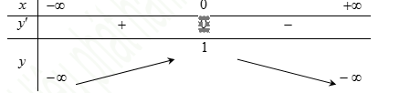
Từ bảng biến thiên suy ra hàm số đồng biến trên khoảng .
Câu 18. [DS12.C1.1.BT.b] (SỞ GD VÀ ĐT THANH HÓA-2018) Tìm tất cả các giá trị của để hàm số đồng biến trên .
A. . B. .
C. . D.
Lời giải
Chọn A
Tập xác định: .
Ta có: .
Hàm số đồng biến trên .
Vậy .
Câu 3. [DS12.C1.1.BT.b] (THPT Hoa Lư A-Ninh Bình-Lần 1-2018) Hàm số đồng biến trên khoảng nào dưới đây?
A. . B. . C. . D.
Lời giải
Chọn B
Đạo hàm:
Bảng biến thiên
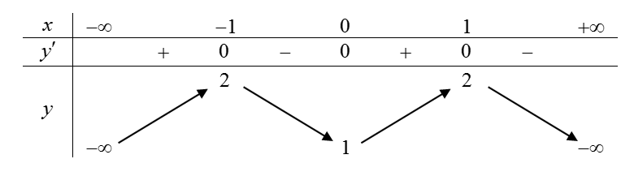
Dựa vào BBT Chọn B
Câu 18. [DS12.C1.1.BT.b] (THPT Hoa Lư A-Ninh Bình-Lần 1-2018) Hàm số nghịch biến trên khoảng nào dưới đây?
A. . B. . C. . D. .
Lời giải
Chọn B
Tập xác định của hàm số là .
Đạo hàm với .
Ta có .
Bảng biến thiên:
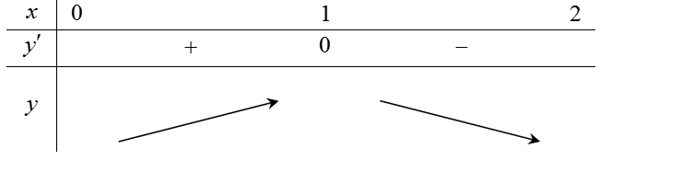
Vậy hàm số đã cho nghịch biến trên khoảng .
Câu 32. [DS12.C1.1.BT.b] (THPT Hoa Lư A-Ninh Bình-Lần 1-2018) Có tất cả bao nhiêu số nguyên để hàm số đồng biến trên từng khoảng xác định của nó?
A. 1. B. 0. C. 2. D. 3.
Lời giải
Chọn C
TXĐ:
.
Để hàm số đồng biến trên từng khoảng xác định của ta cần tìm để trên và và dấu chỉ xảy ra tại hữu hạn điểm trên các khoảng đó
ĐK: Vì nên .
Câu 18. [DS12.C1.1.BT.b] (THPT Lê Hồng Phong - Nam Định - Lần 1 - 2017 - 2018 - BTN) Hàm số nào sau đây đồng biến trên ?
A. . B. . C. . D. .
Lời giải
Chọn D
Hàm số luôn nghịch biến trên .
Hàm số có nên hàm số không thể đồng biến trên .
Hàm số có nên hàm số không thể đồng biến trên .
Hàm số có: .
Vậy chọn phương án D.
Câu 22. [DS12.C1.1.BT.b] (THPT Lê Hồng Phong - Nam Định - Lần 1 - 2017 - 2018 - BTN) Cho hàm số . Chọn khẳng định sai trong số các khẳng định sau:
A. Hàm số đồng biến trên khoảng . B. Hàm số đồng biến trên khoảng .
C. Hàm số có đạo hàm . D. Hàm số có tập xác định là .
Lời giải
Chọn A
. TXĐ: .
.
Ta có BBT:
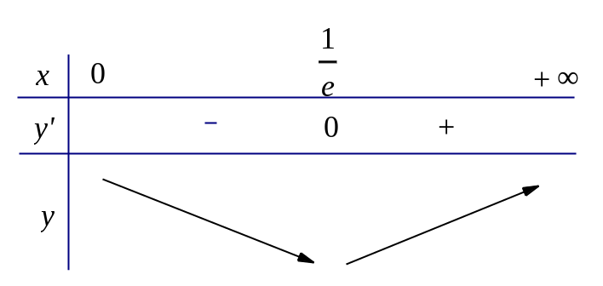
Dựa vào BBT suy ra đáp án A sai.
Câu 12: [DS12.C1.1.BT.b](THPT Kim Liên - HN - Lần 1 - 2017 - 2018 - BTN) Cho hàm số . Mệnh đề nào sau đây đúng?
A. Hàm số nghịch biến trên và . B. Hàm số đồng biến trên .
C. Hàm số đồng biến trên và . D. Hàm số đồng biến trên .
Lời giải
Chọn C
Tập xác định . Ta có . Đạo hàm: , .
Vậy hàm số đồng biến trên và .
Câu 20: [DS12.C1.1.BT.b](THPT Kim Liên - HN - Lần 1 - 2017 - 2018 - BTN) Tìm khoảng đồng biến của hàm số .
A. . B. . C. . D. .
Lời giải
Chọn D
TXĐ: .
;.
. Vậy hàm số đồng biến trên khoảng .
Câu 2: [DS12.C1.1.BT.b] (THPT Thăng Long – Hà Nội – Lần 1 – 2018) Hàm số nào dưới đây đồng biến trên ?
A. . B. . C. . D. .
Lời giải
Chọn C
Xét hàm số trên .
Ta có .
Vậy hàm số đồng biến trên .
Câu 11: [DS12.C1.1.BT.b] (THPT Thăng Long – Hà Nội – Lần 1 – 2018) Cho hàm số có bảng biến thiên như sau:
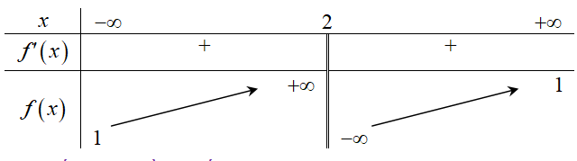
Hàm số đã cho đồng biến trên khoảng nào dưới đây?
A. . B. . C. . D. .
Lời giải
Chọn D
Dựa vào bảng biến thiên hàm số đồng biến trên các khoảng và .
Câu 28: [DS12.C1.1.BT.b] (THPT Thăng Long – Hà Nội – Lần 1 – 2018) Cho hàm số . Hàm số đã cho nghịch biến trên khoảng nào dưới đây?
A. . B. . C. . D. .
Lời giải
Chọn C
Ta có .
Bảng biến thiên:
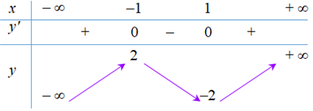
Do đó đồ thị hàm số nghịch biến trên khoảng .
Câu 12: [DS12.C1.1.BT.b] (THPT Nguyễn Trãi – Đà Nẵng – 2018) Cho hàm số có bảng biến thiên như sau
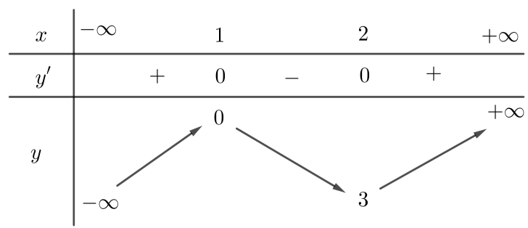
Mệnh đề nào sau đây sai?
A. Hàm số đã cho đồng biến trên khoảng .
B. Hàm số đã cho đồng biến trên khoảng .
C. Hàm số đã cho nghịch biến trên khoảng .
D. Hàm số đã cho đồng biến trên khoảng .
Lời giải
Chọn C
Câu 17: [DS12.C1.1.BT.b] (THPT Đặng Thúc Hứa - Nghệ An - 2018 - BTN) Cho hàm số xác định, liên tục trên và có đạo hàm . Biết rằng có đồ thị như hình vẽ bên. Mệnh đề nào sau đây đúng?
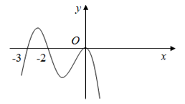
A. Hàm số đồng biến trên khoảng
B. Hàm số nghịch biến trên khoảng
C. Hàm số đồng biến trên khoảng
D. Hàm số nghịch biến trên khoảng
Lời giải
Chọn B
Từ đồ thị hàm ta có BBT:
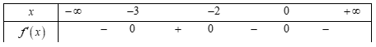
Từ bảng biến thiên ta thấy hàm số nghịch biến trên khoảng .
Câu 11: [DS12.C1.1.BT.b] [Chuyên Nguyễn Quang Diệu - Đồng Tháp - 2018 - BTN] Cho hàm số xác định, liên tục trên và có bảng biến thiên sau:
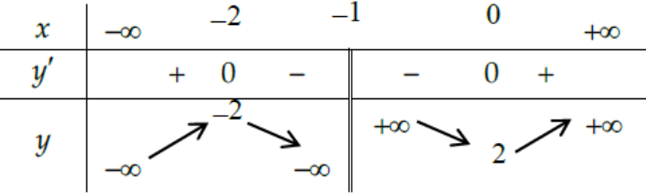
Khẳng định nào sau đây là khẳng định sai?
A. Đồ thị hàm số không có điểm chung với trục hoành
B. Hàm số có hai điểm cực trị
C. Hàm số nghịch biến trên khoảng
D. Đồ thị hàm số có tiệm cận đứng
Lời giải
Chọn C
Hàm số không xác định tại nên hàm số không nghịch biến trên .
Câu 39: [DS12.C1.1.BT.b] [Chuyên Nguyễn Quang Diệu - Đồng Tháp - 2018 - BTN] Tìm tất cả các giá trị thực của tham số để hàm số đồng biến trên đoạn .
A. B. C. D.
Lời giải
Chọn A
Ta có: .
YCBT , ,
, , .
Câu 11: [DS12.C1.1.BT.b] (THPT Chuyên Vĩnh Phúc - lần 1 - 2017 - 2018 - BTN) Cho hàm số . Mệnh đề nào dưới đây là đúng?
A. Hàm số đồng biến trên khoảng và nghịch biến trên khoảng .
B. Hàm số nghịch biến trên khoảng và đồng biến trên khoảng .
C. Hàm số đồng biến trên khoảng .
D. Hàm số nghịch biến trên khoảng .
Lời giải
Chọn C
Tập xác định .
.
Vậy hàm số đồng biến trên khoảng .
Câu 48: [DS12.C1.1.BT.b] (THPT Chuyên Hùng Vương-Gia Lai-2018) Cho hàm số có đạo hàm trên khoảng . Xét các mệnh đề sau:
(I). Nếu , (dấu bằng chỉ xảy ra tại một số hữu hạn điểm trên ) thì hàm số đồng biến trên .
(II). Nếu , (dấu bằng chỉ xảy ra tại một số hữu hạn điểm trên ) thì hàm số nghịch biến trên .
(III). Nếu , thì hàm số nghịch biến trên khoảng .
(IV). Nếu ,và tại vô số điểm trên thì hàm số không thể nghịch biến trên khoảng .
Trong các mệnh đề trên. Mệnh đề nào đúng, mệnh đề nào sai?
A. I và II đúng, còn III và IV sai B. I, II và III đúng, còn IV sai
C. I, II và IV đúng, còn III sai D. I, II, III và IV đúng
Lời giải
Chọn A
Các mệnh đề I, II đúng còn các mệnh đề III, IV sai.
Mệnh đề III sai vì thiếu điều kiện dấu bằng chỉ xảy ra tại một số hữu hạn điểm trên .
Mệnh đề IV sai vì ta xét hàm số có , và tức là tại vô số điểm trên .
Mặt khác hàm số liên tục trên và , do đó hàm số nghịch biến trên mỗi đoạn , . Vậy hàm số nghịch biến trên .
Câu 2: [DS12.C1.1.BT.b] (CỤM CÁC TRƯỜNG CHUYÊN ĐỒNG BẰNG SÔNG CỬU LONG-LẦN 2-2018) Cho hàm số có đạo hàm . Mệnh đề nào dưới đây đúng?
A. Hàm số nghịch biến trên các khoảng và
B. Hàm số đồng biến trên các khoảng và
C. Hàm số nghịch biến trên khoảng
D. Hàm số đồng biến trên khoảng
Lời giải
Chọn D
Ta có bảng biến thiên của hàm số như sau:
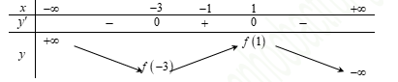
Vậy hàm số đồng biến trên khoảng .
Câu 19: [DS12.C1.1.BT.b] (CỤM CÁC TRƯỜNG CHUYÊN ĐỒNG BẰNG SÔNG CỬU LONG-LẦN 2-2018) Hàm số đồng biến trên khoảng nào dưới đây?
A. B. C. D.
Lời giải
Chọn B
Ta có ; giải phương trình .
Bảng biến thiên
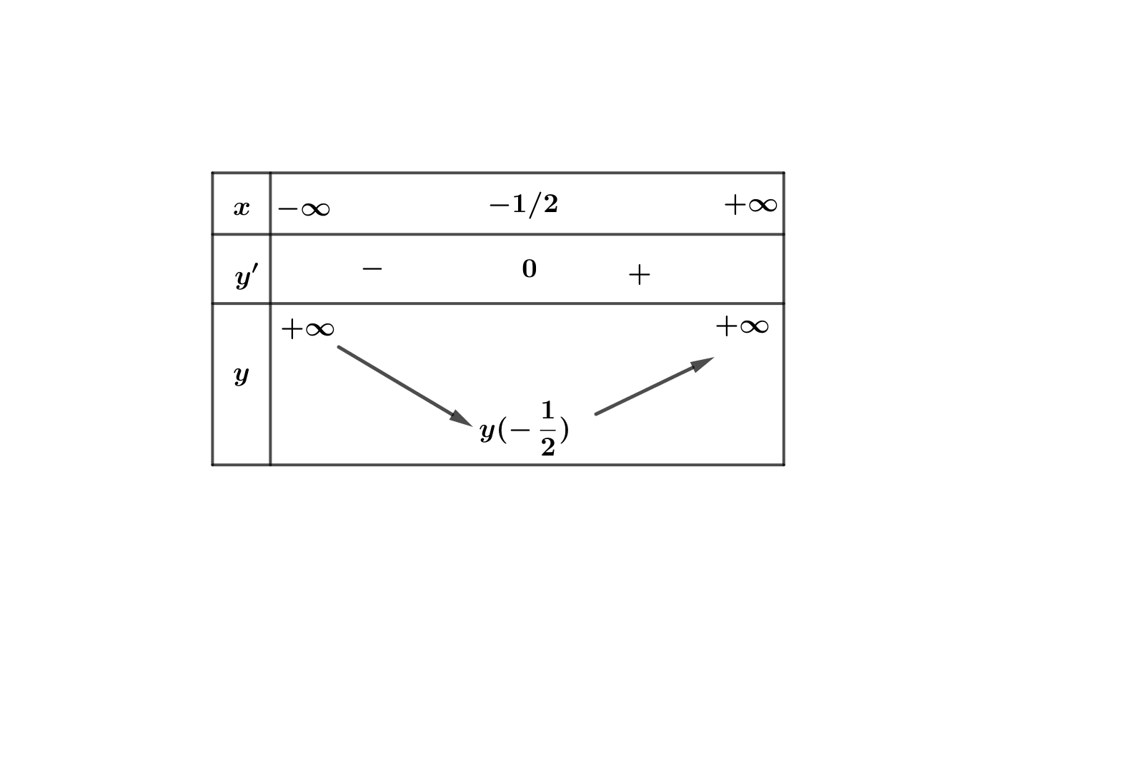
Từ bảng biến thiên ta có hàm số đồng biến trên .
Câu 41: [DS12.C1.1.BT.b] (CỤM CÁC TRƯỜNG CHUYÊN ĐỒNG BẰNG SÔNG CỬU LONG-LẦN 2-2018) Tìm các giá trị của để hàm số đồng biến trên khoảng ?
A. B.
C. D.
Lời giải
Chọn D
Ta có: .
Hàm số đông biến trên khoảng khi .
Câu 3: [DS12.C1.1.BT.b] (THPT Năng Khiếu - TP HCM - Lần 1 - 2018) Tìm khoảng đồng biến của hàm số .
A. và B.
C. D.
Lời giải
Chọn C
; .
Bảng xét dấu
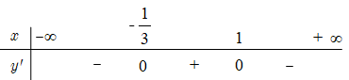
Từ bảng xét dấu ta thấy hàm đã cho đồng biến trên .
Câu 7: [DS12.C1.1.BT.b] (THPT Năng Khiếu - TP HCM - Lần 1 - 2018) Tìm để hàm số đồng biến trên .
A. B. C. D.
Lời giải
Chọn B
Tập xác định ; .
Hàm đã cho đồng biến trên khi .
Câu 33. [DS12.C1.1.BT.b] (THPT CHUYÊN VĨNH PHÚC - LẦN 1 - 2017 - 2018 - BTN) Hàm số có đạo hàm trên là hàm số . Biết đồ thị hàm số được cho như hình vẽ. Hàm số nghịch biến trên khoảng
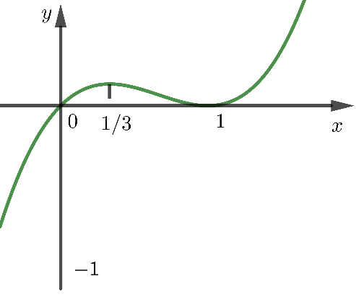
A. . B. . C. . D. .
Lời giải
Chọn D
Ta có bảng biến thiên của hàm số :
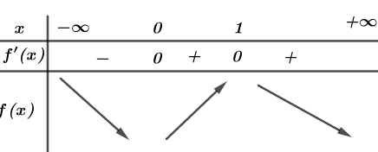
Từ bảng biến thiên ta thấy hàm số nghịch biến trên
Câu 16: [DS12.C1.1.BT.b] (THPT HÀM RỒNG - THANH HÓA - LẦN 1 - 2017 - 2018 - BTN) Có bao nhiêu giá trị nguyên của thuộc đoạn để hàm số nghịch biến trên .
A. . B. . C. . D. .
Lời giải
Chọn D
Đặt . Vì nên .
Khi đó bài toán trở thành tìm giá trị của để đồng biến trên .
Tập xác định .
Ta có .
Hàm số đồng biến trên khi và chỉ khi
.
Xét hàm số trên khoảng .
Ta có . Cho .
Bảng biến thiên
Từ .
Từ và hoặc .
Mà nguyên và nên có giá trị thỏa mãn.
Câu 44: [DS12.C1.1.BT.b](THPT Chuyên Hùng Vương - Gia Lai - Lần 2 -2018 - BTN) Có bao nhiêu giá trị nguyên của tham số thực để hàm số đồng biến trên mỗi khoảng và và hàm số nghịch biến trên mỗi khoảng và ?
A. . B. . C. . D. .
Lời giải
Chọn D
Xét hàm số ta có . Hàm số đồng biến trên mỗi khoảng và khi và chỉ khi (1).
Xét hàm số ta có . Hàm số nghịch biến trên mỗi khoảng và khi và chỉ khi (2).
Từ (1) và (2) ta có . Do nên .
Vậy có giá trị nguyên của .
Câu 14: [DS12.C1.1.BT.b] (Lương Văn Chánh - Phú Yên – 2017 - 2018 - BTN) Hàm số nào dưới đây đồng biến trên khoảng ?
A. . B. . C. . D. .
Lời giải
Chọn D
Hàm số có nên hàm số này đồng biến trên khoảng .
Câu 7: [DS12.C1.1.BT.b] (THPT Gia Định - TPHCM - Lần 1 - 2017 - 2018 - BTN) Bảng biến thiên sau đây là của hàm số

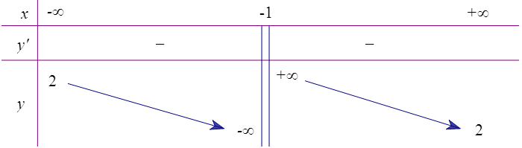
A. . B. . C. . D. .
Lời giải
Chọn C
Dựa vào bảng biển thiên ta có
• TCĐ: .
• TCN: .
• với mọi .
Câu 23. [DS12.C1.1.BT.b] (THPT Gia Định - TPHCM - Lần 1 - 2017 - 2018 - BTN) Cho hàm số với là tham số. Có bao nhiêu giá trị nguyên của để hàm số nghịch biến trên khoảng
A. . B. . C. . D. .
Lời giải
Chọn C
Ta có:
Hàm số nghịch biến trên .
Vậy có giá trị nguyên của .
Câu 27. [DS12.C1.1.BT.b] (THPT Gia Định - TPHCM - Lần 1 - 2017 - 2018 - BTN) Tìm tất cả các khoảng đồng biến của hàm số .
A. . B. . C. . D. .
Lời giải
Chọn D
Tập xác định .
Ta có ; , suy ra hàm số đã cho đồng biến trên .
Câu 41. [DS12.C1.1.BT.b] (THPT Gia Định - TPHCM - Lần 1 - 2017 - 2018 - BTN) Hàm số nào sau đây đồng biến trên khoảng
A. . B. . C. . D. .
Lời giải
Chọn D
hàm số đồng biến trên khoảng .
Câu 17: [DS12.C1.1.BT.b] (THPT Chuyên Vĩnh Phúc - Lần 3 - 2017 - 2018 - BTN) Hàm số nào sau đây đồng biến trên ?
A. . B. .
C. . D. .
Lời giải
Chọn A
Xét hàm số có tập xác định
Ta có: , . Do đó hàm số đồng biến trên .
*Dùng phương pháp loại dần:
Hai hàm số và không xác định trên nên không đồng biến trên .
Hàm số ở đáp án B có là hàm số bậc ba nên không thể có với .
Câu 21: [DS12.C1.1.BT.b] (THPT Chuyên Vĩnh Phúc - Lần 3 - 2017 - 2018 - BTN) Hàm số nghịch biến trên khoảng nào dưới đây?
A. . B. . C. . D. .
Lời giải
Chọn C
Ta có: .
Bảng biến thiên:
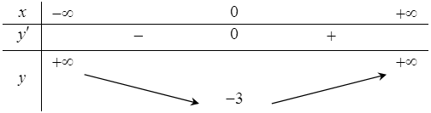
Hàm số đã cho nghịch biến trên .
Câu 40: [DS12.C1.1.BT.b] (THPT Chuyên Lê Quý Đôn - Đà Nẵng - Lần 1 - 2017 - 2018 - BTN) Hàm số nào sau đây có chiều biến thiên khác với chiều biến thiên của các hàm số còn lại.
A. . B. .
C. . D. .
Lời giải
Chọn D
Ta có:
 luôn nghịch biến trên từng khoảng xác định.
 luôn đồng biến trên .
 luôn đồng biến trên .
 và do hàm số liên tục trên nên hàm số đồng biến trên .
Qua đây ta nhận thấy các hàm số , , đồng biến trên , còn hàm thì không.
Câu 17: [DS12.C1.1.BT.b] (THPT Chuyên Thái Nguyên - Lần 2 - 2017 - 2018 - BTN) Hàm số đồng biến trên khoảng nào sau đây ?
A. . B. . C.. D. .
Lời giải
Chọn C
Ta có ;
Xét bảng sau:
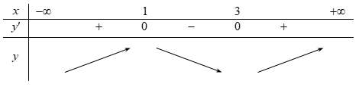
Bảng trên cho ta hàm số đồng biến trên các khoảng và .
Câu 10. [DS12.C1.1.BT.b] (Cụm Liên Trường - Nghệ An - Lần 1 - 2017 - 2018 - BTN) Có bao nhiêu giá trị nguyên của tham số để hàm số đồng biến trên mỗi khoảng xác định?
A. . B. . C. Vô số. D. .
Lời giải
Chọn A
Tập xác định:
Ta có , hàm số đồng biến trên mỗi khoảng xác định khi và chỉ khi
.
Vì .
Vậy có giá trị nguyên của tham số thỏa yêu cầu bài toán.
Câu 26. [DS12.C1.1.BT.b] (Cụm Liên Trường - Nghệ An - Lần 1 - 2017 - 2018 - BTN) Hàm số nào sau đây luôn nghịch biến trên
A. . B. . C. . D. .
Lời giải
Chọn C
Xét hàm số có TXĐ , nên hàm số đồng biến trên
Câu 27: [DS12.C1.1.BT.b] (ĐỀ ĐOÀN TRÍ DŨNG - HÀ HỮU HẢI - LẦN 7 - 2018) Cho hàm số . Mệnh đề nào sau đây là sai:
A. Hàm số có đạo hàm B. Hàm số tăng trên khoảng
C. Tập xác định của hàm số là D. Hàm số giảm trên khoảng
Câu 30: [DS12.C1.1.BT.b] (ĐỀ ĐOÀN TRÍ DŨNG - HÀ HỮU HẢI - LẦN 7 - 2018) Hàm số đồng biến trên khi giá trị của m là?
A. B. C. D.
Câu 4. [DS12.C1.1.BT.b] (SGD Bà Rịa - Vũng Tàu - Lần 1 - 2017 - 2018 - BTN) Cho hàm số . Mệnh đề nào dưới đây là đúng?
A. Hàm số nghịch biến trên khoảng . B. Hàm số nghịch biến trên khoảng .
C. Hàm số đồng biến trên khoảng . D. Hàm số nghịch biến trên khoảng .
Lời giải
Chọn A
Ta có: ; .
Bảng xét dấu:
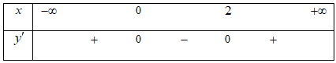
Do đó hàm số nghịch biến trên khoảng và đồng biến trên các khoảng ; .
Câu 24. [DS12.C1.1.BT.b] (SGD Bà Rịa - Vũng Tàu - Lần 1 - 2017 - 2018 - BTN) Tìm tất cả giá trị thực của tham số để hàm số đồng biến trên .
A. . B. . C. . D. .
Lời giải
Chọn B
Tập xác định: . Đạo hàm: .
Hàm số đã cho đồng biến trên tập xác định khi và chỉ khi , , .
Câu 21: [DS12.C1.1.BT.b] (THPT Lý Thái Tổ - Bắc Ninh - lần 1 - 2017 - 2018 - BTN) Tìm tất cả các giá trị của để hàm số đồng biến biến trên ?
A. . B. . C. . D.
Lời giải
Chọn C
Ta có .
Hàm số đã cho đồng biến trên khi và chỉ khi .
Câu 38: [DS12.C1.1.BT.b] (Sở GD&ĐT Bà Rịa - Vũng Tàu - 2017 - 2018 - BTN) Gọi là tập hợp các giá trị của tham số để hàm số nghịch biến trên một đoạn có độ dài bằng . Tính tổng tất cả phần tử của S.
A. . B. . C. . D. .
Lời giải
Chọn D
TXĐ: .
Ta có: , .
Để hàm số đã cho nghịch biến trên một đoạn có độ dài bằng thì phải có hai nghiệm , thỏa mãn . Điều này tương đương với
.
Do đó, .
Vậy tổng tất cả các phần tử của là .
Câu 5: [DS12.C1.1.BT.b] (THPT Kinh Môn - Hải Dương - Lần 2 - 2018 - BTN) Cho hàm số , kết luận nào sau đây về tính đơn điệu của hàm số là đúng nhất:
A. Hàm số đồng biến trên khoảng và nghịch biến trên các khoảng ;
B. Hàm số đồng biến trên khoảng
C. Hàm số nghịch biến trên khoảng và đồng biến trên các khoảng ;
D. Hàm số nghịch biến trên các khoảng và
Lời giải
Chọn A
Ta có hàm số xác định trên .
.
Bảng biến thiên
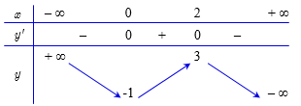
Vậy đáp án A là đúng nhất.
Câu 33: [DS12.C1.1.BT.b] (THPT Kinh Môn - Hải Dương - Lần 2 - 2018 - BTN) Tìm tất cả các số thực của tham số sao cho hàm số đồng biến trên khoảng .
A. hoặc B.
C. D. hoặc
Lời giải
Chọn D
. Hàm số xác định trong khoảng khi hay .
Ta có . Hàm số đồng biến trong khoảng khi và chỉ khi với .
Kết hợp ta có hoặc .
Câu 16: [DS12.C1.1.BT.b] (Sở Ninh Bình - Lần 1 - 2018 - BTN) Có tất cả bao nhiêu giá trị nguyên của tham số để hàm số đồng biến trên ?
A. B. C. D.
Lời giải
Chọn B
Ta có: .
Hàm số đồng biến trên .
Vì . Vậy có giá trị nguyên của tham số để hàm số đồng biến trên .
Câu 33: [DS12.C1.1.BT.b] (Sở Ninh Bình - Lần 1 - 2018 - BTN) Cho hàm số có đạo hàm . Mệnh đề nào dưới đây đúng?
A. Hàm số nghịch biến trên khoảng
B. Hàm số nghịch biến trên các khoảng và
C. Hàm số đồng biến trên các khoảng và
D. Hàm số đồng biến trên khoảng
Lời giải
Chọn D
Bảng xét dấu
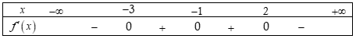
Dựa vào bảng trên ta thấy hàm số đồng biến trên khoảng .
Câu 18: [DS12.C1.1.BT.b] (THPT Chuyên Tiền Giang - Lần 1 - 2017 - 2018 - BTN) Trong các hàm số sau, hàm số nào đồng biến trên tập xác định của nó?
A. . B. . C. . D. .
Lời giải
Chọn A
Ta có với mọi .
Câu 35: [DS12.C1.1.BT.b] (THPT Chuyên Tiền Giang - Lần 1 - 2017 - 2018 - BTN) Tìm tất cả các giá trị của để hàm số nghịch biến trên .
A. . B. . C. . D. .
Lời giải
Chọn D
Hàm số nghịch biến trên ,
.
Đ/s: .
Câu 21: [DS12.C1.1.BT.b] (THPT Lê Quý Đôn - Quảng Trị - Lần 1 - 2017 - 2018 - BTN) Tìm tất cả các giá trị thực của tham số sao cho hàm số nghịch biến trên khoảng ?
A. . B. . C. . D. .
Lời giải
Chọn A
Tập xác định . Ta có . Hàm số nghịch biến trên khoảng , .
Câu 29: [DS12.C1.1.BT.b] (THPT Lê Quý Đôn - Quảng Trị - Lần 1 - 2017 - 2018 - BTN) Tìm để hàm số đồng biến trên .
A. Không có giá trị thỏa mãn. B. .
C. . D. Luôn thỏa mãn với mọi .
Lời giải
Chọn C
Ta có: . Để hàm số luôn đồng biến trên thì
.
Câu 24: [DS12.C1.1.BT.b] (THPT Can Lộc - Hà Tĩnh - Lần 1 - 2017 - 2018 - BTN) Cho hàm số . Mệnh đề nào sau đây là đúng?
A. Hàm số đồng biến trên khoảng .
B. Hàm số đồng biến trên khoảng .
C. Hàm số nghịch biến trên khoảng .
D. Hàm số nghịch biến trên khoảng .
Lời giải
Chọn B
Bảng biến thiên
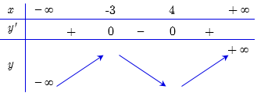
Hàm số đồng biến trên khoảng .
Câu 48: [DS12.C1.1.BT.b] (THPT Can Lộc - Hà Tĩnh - Lần 1 - 2017 - 2018 - BTN) Xét hàm số . Mệnh đề nào sau đây đúng?
A. Hàm số đồng biến trên các khoảng và .
B. Hàm số đồng biến trên các khoảng và .
C. Hàm số nghịch biến trên các khoảng và .
D. Hàm số nghịch biến trên các khoảng và .
Lời giải
Chọn C
Tập xác định: .
Ta có: . Do đó hàm số nghịch biến trên các khoảng và .
Câu 5. [DS12.C1.1.BT.b] (Chuyên Thái Bình-Thái Bình-L4-2018-BTN) Cho hàm số . Mệnh đề nào dưới đây đúng?
A. Hàm số nghịch biến trên khoảng và .
B. Hàm số nghịch biến trên khoảng .
C. Hàm số đồng biến trên khoảng và .
D. Hàm số đồng biến trên khoảng và .
Lời giải
Chọn D
TXĐ: .
.
.
BBT
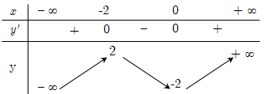
Dựa vào BBT, hàm số đồng biến trên khoảng và .
Câu 9. [DS12.C1.1.BT.b] (Chuyên Thái Bình-Thái Bình-L4-2018-BTN) Hàm số nào dưới đây luôn đồng biến trên tập ?
A. B. C. . D. .
Lời giải
Chọn B
Ta có hàm số có tập xác định và với mọi nên luôn đồng biến trên .
Câu 7. [DS12.C1.1.BT.b] (Chuyên Hùng Vương - Phú Thọ - 2018 - BTN) Hàm số nghịch biến trên khoảng nào dưới đây?
A. . B. . C. . D. .
Lời giải
Chọn D
Tập xác định .
.
.
BBT:
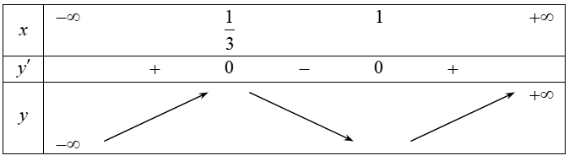
Từ bảng biến thiên suy ra hàm số nghịch biến trên .

